|  |  |
| --- | --- |
| Trường THCS HIỆP THẠNH  Tổ KHTN  Môn công nghệ lớp 6a1,2,3,4,5,6 | Họ và tên giáo viên  Đặng Dưỡng |

Tuần: 18 Ngày soạn: 1/1/2023

Số tiết:18 Ngày dạy: 10/1/2023

CHƯƠNG 3:TRANG PHỤC VÀ THỜI TRANG

BÀI 6.CÁC LOẠI VẢI THƯỜNG DỪNG TRONG MAY MẬC

**I.Mục tiêu**

**1.Kiến thức** :Nhận biết được các loại vải thông dụng được dùng để may trang phục.

**2.Phẩm chất .**

**-**Chăm chỉ: có ý thức về nhiệm vụ học tập, ý thức vận dụng kiến thức, kĩ năng về các loại vải thường dùng vào đời sống hằng ngày,

* Tự chủ và tự học: chủ động, tích cực học tập; vận dụng một cách linh hoạt những kiến thức, kĩ năng về các loại vải thường dùng trong may mặc để giải quyết những vấn đề về trang phục và thời trang;
* Giao tiếp và hợp tác: biết trình bày ***ý*** tưởng, thảo luận những vấn đề của bài học, thực hiện có trách nhiệm các phần việc cửa cá nhân và phối hợp tốt với các thành viên trong nhóm.

**3.Năng lực**

* Nhận thức công nghệ: nhận biết được các loại vải thông dụng được dùng để may trang phục; nhận biết được thành phần sợi dệt của vải trên nhãn quần áo;
* Giao tiếp công nghệ: đọc được các nhãn thành phần sợi dệt của vải; sử dụng được các thuật ngữ về các loại vải để trình bày nguồn gốc, ưu, nhược điểm của mỗi loại vải;
* Sử dụng công nghệ: khám phá được ưu điểm, nhược điểm chúng của các loại vải thường dừng trong may mặc để có ý thức sử dụng phù hợp;
* Đánh giá công nghệ: nhận xét, đánh giá ưu, nhược điểm của các loại vải thường dùng trong may mặc.

II.Thiết bị và học liệu dạy học

**1.Chuẩn bị của giáo viên**

* Tim hiểu mục tiêu bài;
* Chuẩn bị tài liệu giâng dạy: SHS và SBT là tài liệu tham khảo chính;
* Chuẩn bị đồ dùng, phương tiện dạy học:

+ Một số nhãn quần áo có ghi thành phần SỢI dệt;

+ Các mẫu vải đề thực nghiệm tính chất của vải;

+ Chén nhựa chứa nước để thực nghiệm độ thấm nước cùa vải.

**2.Chuẩn bị của học sinh**

* Đọc trước bài học trong SHS;
* Sim tầm các mảnh vải vụn;
* Chén nhựa nhỏ chứa nước.

III.TIẾN TRÌNH DẠY HỌC

**1.KHỞI ĐỘNG**

* ***Mục tiêu:*** tạo nhu cầu tìm hiểu về các loại vải thông dụng trong may mặc.
* Vận ***dụng:*** Quần áo mặc thường ngày được may bằng những loại vải gi?
* ***Sản phẩm:*** nhu cầu tim hiểu các loại vải thông dụng trong may mặc.
* ***Gợi ý hoạt động dạy học:*** sử dụng hình thức học tập toàn lớp.

+ GV minh hoạ các loại quần áo và đặt. câu hỏi về loại vải dùng để may các quần áo đó.

+ GV giới thiệu mục tiêu bài học.

**2.HÌNH THÀNH KIÊN THỨC**

***2.1 Vải sợi thiên nhiên***

* ***Mục tiêu:*** giới thiệu các loại vải sợi thiên nhiên.
* ***Nội dung:*** một số nguyên liệu sản xuất vải sợi thiên nhiên.
* ***Sân phẩm:*** các loại vải sợi thiên nhiên và đặc điểm chủ yếu của vải sợi thiên nhiên.
* ***Gợi ý hoạt động dạy học:*** sử dụng hình thức dạy học toàn lớp kết hợp học tập theo nhóm nhỏ.

+ GV yêu cầu HS quan sát các mẫu vải đã chuẩn bị, thao tác rút từng canh sợi để HS nhận biết vải được tạo thành từ các hệ sợi đan dệt với nhau.

+ GV yêu cầu HS quan sát Hình 6.1 trong SHS và dẫn dắt HS phân tích để tim ra điểm chung của các loại nguyên liệu dùng để sản xuất vài sợi thiên nhiên: những dạng sợi có sẵn trong tự nhiên như sợi to của tằm, sợi xơ của quả bông, sợi xơ trong thân của cây lanh, sợi lông của cừu.

+ GV giải thích thêm cho HS: trong quá trình sản xuất vải, các loại to tằm, xơ bông, lông thú,... đều phải được kéo thành sợi dệt để dệt vải.

+ GV tổ chức cho HS hoạt động theo cặp: vò và nhúng vải vào nước để nhận định độ nhàu, tính hút ẩm của vải sợi thiên nhiên; từ đó nêu ưu, nhược điểm trong quá trình sử dụng của quần áo may bằng vải sợi thiên nhiên.

+ GV giới thiệu thêm những loại vật nuôi và cây trồng khác là nguồn nguyên liệu sân xuất vải sợi thiên nhiên: lông gà, vịt, cừu, lạc đà, cây đay, cây gai,...

+ GV yêu cầu HS nhắc lại các ý chính để đúc kết thành kiến thức của bài học.

* ***Kết luận:*** **Vải sợi thiên nhiên được dệt từ các dạng sợi có sẵn trong tự nhiên như: vải tơ tằm, vải bông, vài len, vải lanh,... Vải sợi thiên nhiên hút ẩm tốt nên mặc thoáng mát nhưng dễ nhàu.**

***2.Vải sợi hoá học***

* ***Mục tiêu:*** tìm hiểu các loại vải sợi hoá học.
* ***Nội dung:*** nguyên liệu sản xuất vải sợi nhân tạo và vải sợi tổng hợp.
* ***Sản phẩm:*** các loại vải sợi hoá học và đặc điểm chủ yếu của vải sợi hoá học.
* ***Gợi ý hoạt động dạy học:*** sử dụng hình thức học tập toàn lớp kết hợp học tập theo nhóm nhỏ.

+ GV yêu cầu HS quan sát Hình 6.2 trong SHS và đặt câu hỏi về điểm chung cùa các nguyên liệu dùng để sản xuất vải sợi hoá học (là các chất hoá học).

+ GV giải thích: Muốn sử dụng các chất hoá học này để dệt thành vải thì phải tác động bằng các phưong pháp hoá học và vật lí để chúng chuyển thành dạng sơi dệt.

+ GV gợi mở, dẫn dắt để HS nhận ra sự khác nhau giữa nguyên liệu sản xuất vải sợi thiên nhiên (dạng sợi có sẵn trong thiên nhiên) và vải sợi hoá học (dạng sợi do con người tạo ra từ các chất hoá học).

+ GV tố chức cho HS thực hiện theo cặp: vò và nhúng vải vào nước để nhận định về độ nhàu, độ hút ẩm của vải sợi hoá học; so sánh với vải sợi thiên nhiên.

+ GV yêu cầu HS nhắc lại các ý chính để đúc kết thành kiến thức của bài học.

* ***Kết luận:*** **Vải sợi hoá học được tạo thành từ một số chất hoá học. Vài sợi hoá học gồm vải sợi nhân tạo (vải satin, to lụa nhân tạo,...), vải sợi tổng hợp (vải polyester, lụa nylon). Vải sợi hoá học ít nhàu. Vải nhân tạo thấm hút tốt nên mặc thoáng mát, còn vải sợi tổng hợp thì ít thấm mồ hôi nên mặc bí.**

***3.Vải sợi pha***

* ***Mục tiêu:*** giới thiệu các loại vải sợi pha.
* ***Nội dung:*** nguyên liệu sản xuất vải sợi pha.
* ***Sản phẩm:*** các loại vải sợi pha và đặc điểm chủ yếu của vải sợi pha.
* ***Gợi ý hoạt động dạy học:*** sử dụng hình thức học tập toàn lớp.

+ GV yêu cầu HS nhắc lại những nhược đỉểm của vải sợi thiên nhiên và vải sợi hoá học đễ từ đó gợi lên ý tưởng về việc sản xuất loại vải có thể khắc phục được các nhược điểm đó.

+ GV hướng dẫn HS quan sát Hình 6.3 trong SHS để nhận ra nguyên liệu sản xuất vải sợi pha là nhiều loại sợi khác nhau.

+ GV dẫn dắt, gợi mở để HS nhận ra: có thể kết hợp nhiều loại sợi dệt khác nhau để giảm bớt nhược điểm của từng loại sợi.

+ GV nêu những ví dụ minh hoạ và dẫn dắt HS phân tích những nhược điểm nào của sợi thành phần được khắc phục.

+ GV yêu cầu HS nhắc lại ý chính để đúc kết thành kiến thức của bài học.

* ***Kết luận:*** **Vải sợi pha được dệt từ sợi pha do hai hay nhiều loại sợi kết hợp với nhau. Vải sợi pha thường có những ưu điểm của các loại sợi thành phần.**

**3.LUYỆN TẬP**

* ***Mục tiêu:*** củng cố kiến thức về đặc điểm chủ yếu của các loại vải.
* ***Nội dung:*** bài tập phần Luyện tập trong SHS.
* ***Sản phẩm:*** đáp án bài tập luyện tập trong SHS.
* ***Gợi ý hoạt động dạy học:*** sử dụng hình thức học tập theo nhóm nhỏ.

+ GV dẫn dắt HS giải bài tập ở phần Luyện tập trong SHS.

• Câu 1. Nêu ưu và nhược điểm của các loại vải sợi pha đã cho.

GV yêu cầu các nhóm HS đọc bảng nêu nhược điểm của các loại vải, ghi nhận các ưu đỉểm và nhược điểm của mỗi loại vải. Sau đó kểt hợp ưu điểm, nhược đỉểm của các loại sợi thành phần theo loại vải đã được nêu, loại bỏ những điểm trùng lặp hoặc đổi nghịch nhau để nêu được tính chất của loại vải pha.

Gợi ý đáp án:

* Vải KT: hút ẩm cao, mặc thoáng mát, không nhàu, độ bền cao; khắc phục được nhược điểm dễ nhàu của sợi bông và nhược điểm hút ẩm kém, mặc nóng của vải sợi tổng họp;
* Vải PEVI: hút ầm tốt, mặc thoáng mát, vải mềm mại, không nhàu, độ bền cao; khắc phục được nhược điểm kém bền của vải sợi nhân tạo, nhược điểm kém hút ẩm, mặc nóng của vải sợi tổng hợp.

Tuỳ theo tình lùnh thực tế, GV có thể tổ chức cho HS thử nghiệm mẫu vải mà HS đã chuẩn bị để nhận biết loại vải.

• Câu 2. Xác định loại vải dựa theo thành phần sợi dệt trên nhãn quần áo.

GV có thể bổ sung thêm những nhãn quần áo thực tế để HS nhận biết loại vải.

**4.VẬN DỤNG**

* ***Mục tiêu:*** giúp HS củng cố và vận dụng các kiến thúc, kĩ năng vừa học vào thục tiễn.
* ***Nội dung:*** bài tập phần vận dụng trong SHS và bài tập về nhà trong SBT.
* ***Sản phẩm:*** đáp án bài tập vận dụng và bài tập về nhà.
* ***Gợi ý hoạt động dạy học:*** hướng dẫn làm bài tập ở nhà.

+ GV hướng dẫn HS tìm đọc thành phần sợi dệt trên nhãn quần áo của bản thân và người thân trong gia đình và nhận định xem có những ưu điểm và nhược điểm đúng như trong thực tế sử dụng không.

+ GV có thể giao bài tập trong SBT cho HS thực hiện ở nhà.

**5.Tìm tòi mở rộng**

* ***Mục tiêu:*** tổng kết kiến thức cốt lõi của bài học.
* ***Nội dung:*** các loại vải thông dụng trong may mặc và đặc điềm chủ yếu.
* ***Sản phẩm:*** nội dung phần Ghi nhớ trong SHS.
* ***Gợi ý hoạt động dạy học:*** sử dụng hình thức học tậpp toàn lớp.

+ GV yêu cầu HS trả lời câu hỏi SBT

Hướng dẫn bài tập về nhà

Giải SBT và SHS Công nghệ 6 CTST

Giải bài tập Công nghệ lớp 6 Chân trời sáng tạo Bài 6: Các loại vải thường dùng trong may mặc

**Câu 1 trang 31 sách bài tập Công nghệ 6 - Chân trời sáng tạo:**Vải cotton thuộc loại vải nào dưới đây?

A. Vải sợi thiên nhiên

B. Vải sợi hóa học

C. Vải sợi pha

D. Không loại nào trong các loại vải trên

**Trả lời:**

Đáp án: A

Vì: vải cotton được dệt từ cây bông có sẵn trong tự nhiên.

**Câu 2 trang 31 sách bài tập Công nghệ 6 - Chân trời sáng tạo:**Đánh dấu √ vào ô trống trước những nguyên liệu dệt nên vải sợ thiên nhiên dưới đây

|  |  |
| --- | --- |
|  | Sợi tơ tằm lấy từ tơ của con tằm |
|  | Sợi polyester có nguồn gốc từ dầu mỏ. |
|  | Sợi len lấy từ lông cừu, dê, lạc đà. |
|  | Sợi nylon có nguồn gốc từ than đá |
|  | Sợi xơ lấy từ thân cây lanh |
|  | Sợi xơ lấy từ quả của cây bông |

**Trả lời:**

Đánh dấu √ vào ô trống trước những nguyên liệu dệt nên vải sợ thiên nhiên

|  |  |
| --- | --- |
| √ | Sợi tơ tằm lấy từ tơ của con tằm |
|  | Sợi polyester có nguồn gốc từ dầu mỏ. |
| √ | Sợi len lấy từ lông cừu, dê, lạc đà. |
|  | Sợi nylon có nguồn gốc từ than đá |
| √ | Sợi xơ lấy từ thân cây lanh |
| √ | Sợi xơ lấy từ quả của cây bông |

**Câu 3 trang 31 sách bài tập Công nghệ 6 - Chân trời sáng tạo:**Điền từ/ cụm từ thích hợp vào chỗ trống

Vải sợi hóa học có thể chia thành hai loại là …….. và …..

Dạng vải sợi  ……… phổ biến là satin, …….., được tạo thành từ chất hóa học lấy từ ………., ……., …………….

Dạng vải sợi ………. phổ biến là vải ……., lụa nylon, được sản xuất từ một số chất hóa học lấy từ ……….., …………..

**Trả lời:**

Điền từ/ cụm từ thích hợp vào chỗ trống

Vải sợi hóa học có thể chia thành hai loại là …***vải sợi nhân tạo***….. và …..***vải sợi*** ***tổng hợp***

Dạng vải sợi  … ***nhân tạo*** …… phổ biến là satin, …***tơ lụa nhân tạo***….., được tạo thành từ chất hóa học lấy từ ……***gỗ…., …tre…., ……nứa***……….

Dạng vải sợi …***tổng hợp***……. phổ biến là vải …***polyester***…., lụa nylon, được sản xuất từ một số chất hóa học lấy từ ……***than đá….., ……dầu mỏ***……..

**Câu 4 trang 31 sách bài tập Công nghệ 6 - Chân trời sáng tạo:**Vải sợi hóa học được dệt từ (những) loại sợi nào dưới đây?

A. Sợi có sẵn trong tự nhiên.

B. Sợi do con người tạo ra.

C. Sợi kết hợp từ những loại sợi khác nhau.

D. Tất cả các loại sợi trên

**Trả lời:**

Đáp án: B

Vì:

+ Vải sợi thiên nhiên được dệt từ sợi có sẵn trong tự nhiên.

+ Vải sợi pha được dệt từ sợi kết hợp từ những loại sợi khác nhau.

**Câu 5 trang 32 sách bài tập Công nghệ 6 - Chân trời sáng tạo:**Đánh dấu √ vào ô trống trước ghi chú thành phần sợi dệt của vải sợi pha

|  |  |
| --- | --- |
|  | 100% silk |
|  | 100% nylon |
|  | 70% silk, 30% rayon |
|  | 35% cotton, 65% polyester |
|  | 100% polyester |
|  | 50% silk, 50% viscose |

**Trả lời:**

Đánh dấu √ vào ô trống trước ghi chú thành phần sợi dệt của vải sợi pha

|  |  |
| --- | --- |
|  | 100% silk |
|  | 100% nylon |
| √ | 70% silk, 30% rayon |
| √ | 35% cotton, 65% polyester |
|  | 100% polyester |
| √ | 50% silk, 50% viscose |

**Câu 6 trang 32 sách bài tập Công nghệ 6 - Chân trời sáng tạo:**Điền từ/ cụm từ thích hợp dưới đây vào chỗ trống

*Vải sợi hóa học, vải sợi pha, quần áo, ưu điểm, kết hợp, mặc thoáng mát*

Các loại (1) ……….. do hai hay nhiều loại sợi khác nhau (2) ……….. lại nên có những (3) …………… hơn hẳn vải sợi thiên nhiên và (4) ……… Vải sợi pha bền, đẹp, ít nhàu, (5) ……….., dễ giặt, mau khô. Chính vì vậy, vải sợi pha được sử dụng rộng rãi để may (6) ……….. và các sản phẩm dệt may khác.

**Trả lời:**

Điền từ/ cụm từ thích hợp vào chỗ trống theo bảng sau:

|  |  |
| --- | --- |
| **Vị trí** | **Điền từ** |
| 1 | Vải sợi pha |
| 2 | Kết hợp |
| 3 | Ưu điểm |
| 4 | Vải sợi hóa học |
| 5 | Mặc thoáng mát |
| 6 | Quần áo |

**Câu 7 trang 32 sách bài tập Công nghệ 6 - Chân trời sáng tạo:**Giải thích lí do vải sợi bông, vải tơ tằm thích hợp để may quần áo mặc vào mùa hè.

**Trả lời:**

Lí do vải sợi bông, vải tơ tằm thích hợp để may quần áo mặc vào mùa hè là:

Vải sợi bông, vải tơ tằm có nguồn gốc thực vật và động vật có sẵn trong tự nhiên, có độ hút ẩm cao, mặc thoáng mát.

**Câu 8 trang 32 sách bài tập Công nghệ 6 - Chân trời sáng tạo:**Nêu những loại vải thích hợp để may đồng phục cho học sinh trung họ cơ sở. Giải thích lí do em chọn những loại vải đó.

**Trả lời:**

**-**Những loại vải thích hợp để may đồng phục cho học sinh là: vải cotton.

- Giải thích lí do: vì vải cotton có độ mềm mịn, thông thoáng, thoát mồ hôi tốt, có độ bền cao, có thể giặt trong máy giặt, chất vải nhanh khô, thân thiện với người sử dụng, giá thành hợp lí.

Bài tập SHS công nghệ 6

BÀI 6.CÁC LOẠI VẢI THƯỜNG DỪNG TRONG MAY MẶC

**1. Vải sợi thiên nhiên**

❓Em hãy cho biết đặc điểm chung của các nguyên liệu sản xuất vải sợi thiên nhiên thể hiện trong Hình 6.1.

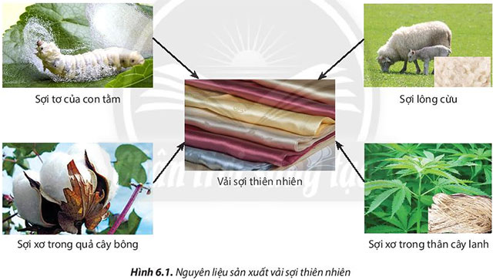

**Trả lời:**

Đặc điểm chung của các nguyên liệu sản xuất vải sợi thiên nhiên trong Hình 6.1 là:

* Nguyên liệu có sẵn trong tự nhiên, có nguồn gốc từ thực vật hoặc động vật.
* Tạo ra sản phẩm có độ hút ẩm cao, mặc mát nhưng dễ bị nhàu, phơi lâu khô.

**2. Vải sợi hóa học**

❓Nguyên liệu để sản xuất các loại vải sợi hóa học được minh họa trong Hình 6.2 có điểm gì khác với nguyên liệu sản xuất vải sợi thiên nhiên?

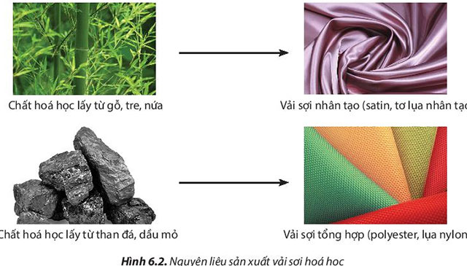

**Trả lời:**

Nguyên liệu để sản xuất các loại vải sợi hóa học được minh họa trong Hình 6.2 khác với nguyên liệu sản xuất vải sợi thiên nhiên là:

* Nguyên liệu sản xuất vải sợi thiên nhiên từ các dạng sợi có sẵn trong tự nhiên.
* Nguyên liệu sản xuất các loại vải sợi hóa học từ các sợi do con người tạo ra từ một số chất hóa học.

**3. Vải sợi pha**

Từ Hình 6.3, em có nhận xét thế nào về thành phần nguyên liệu để sản xuất vải sợi pha?

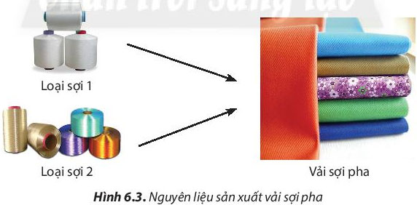

**Trả lời:**

Vải sợi pha được dệt từ sợi pha. Sợi pha được tạo bởi 2 hay nhiều loại sợi pha khác nhau nên vải sợi pha thường tận dụng được ưu điểm và hạn chế được nhược điểm của các loại sợi thành phần.

**Trả lời câu hỏi Luyện tập**

**Câu 1**

Dựa vào tính chất của các loại sợi, em hãy nêu ưu và nhược điểm của từng loại vải sợi pha sau đây:

* Vải KT (Kate): kết hợp giữa sợi bông và sợi tổng hợp (cotton + polyester);
* Vải PEVI: kết hợp giữa sợi nhân tạo và sợi tổng hợp (viscose + polyester).

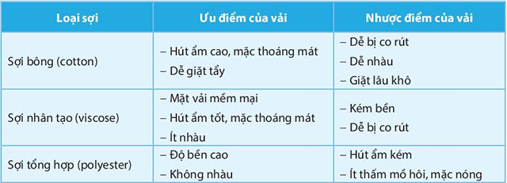

**Trả lời:**

Ưu điểm và nhược điểm của từng loại vải:

|  |  |  |
| --- | --- | --- |
| **Vải sợ pha** | **Ưu điểm** | **Nhược điểm** |
| **Vải KT** | - Dễ giặt tẩy.  - Độ bền cao | - Dễ bị co rút  - Giặt lâu khô.  - Ít thấm mồ hôi |
| **Vải PEVI** | - Mặc vải mềm mại.  - Ít nhàu.  - Độ bền cao | - Dễ bị co rút.  - Ít thấm mồ hôi. |

**Câu 2**

Dưới đây là thông tin thành phần sợi dệt trên một số loại quần áo. Em hãy xác định xem loại nào là vải sợi thiên nhiên, loại nào là vải sợi hóa học, loại nào là vải sợi pha.

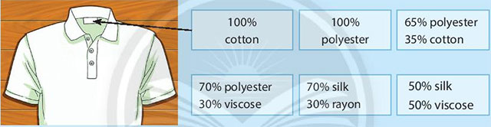

**Trả lời:**

Xác định vải sợi thiên nhiên, vải sợi hóa học, vải sợi pha:

- Vải sợi thiên nhiên: 100 % cotton

- Vải sợi hoá học: 100 % polyester

- Vải sợi pha:

* 70% polyester- 30%viscose
* 70% silk - 30% rayon
* 50% tơ tằm- 50% viscose

**Trả lời câu hỏi Vận dụng**

**Câu 1**

Em hãy đọc các nhãn dính trên quần áo của em và người thân để nhận biết thành phần sợi dệt của quần áo.

**Trả lời:**

Các nhãn đính trên quần áo của em và người thân:

* 100% cotton: đây là loại vải sợi thiên nhiên.
* 100% polyester: đây là loại vải sợi hóa học.

**Câu 2**

Với các loại quần áo không có nhãn, em hãy dựa vào độ nhàu khi vò vải để nhận biết sự có mặt của sợi thiên nhiên trong thành phần của vải.

**Trả lời:**

Với loại quần áo không có nhãn, em dựa vào độ nhàu để nhận biết sự có mặt của sợ thiên nhiên trong thành phần vải như sau: Sau khi em giặt áo, thấy dễ bị nhàu, phơi rất lâu khô nhưng mặc thoáng mát. Như vậy đó chính là loại vải sợ thiên nhiên.